|  |
| --- |
| Formlar yanıt grafiği. Soru başlığı: Görev Tanımınız? . Yanıt sayısı: 72 yanıt.Şekil 1 -a) Anket katılım durumu |

**SAĞLIK KÜLTÜR VE SPOR DAİRE BAŞKANLIĞI**

**BESLENME HİZMETLERİ MEMNUNİYET ANKETİ**

**Umuttepe Kampüsü ve dış lokasyonlarımızda beslenme hizmetlerinden faydalanan personel ve öğrencilerimize yönelik olarak 15 Kasım - 15 Aralık 2024 tarihleri arasında aşağıdaki sorulardan oluşan anket uygulanmış ve memnuniyete dair veriler alınmıştır.**

**Verilerin değerlendirilmesi yapılmış ve eksik ve sorunlu alanlar tespit edilmiştir. Yapılan tespitler sonucunda iyileştirme çalışmaları yapılmak suretiyle aynı anket soruları 02 Ocak 2025-10 Şubat 2025 tarihleri arasında tekrar personel ve öğrencilerimize sunularak aradaki fark tespit edilerek iyileştirme adımlarına yansıtılmıştır.**

**Sorunların tespitine yönelik ankete katılan öğrenci oranı %72,2 olurken iyileştirmeler sonrası yapılan anket oran %84,2 olmuştur. Ankete öğrencilerin ilgisinin arttığı görülmüştür.**

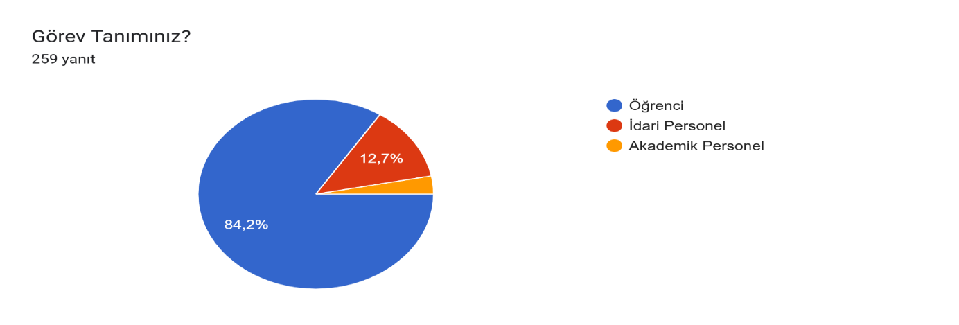Şekil 1 -b) Anket katılım durumu

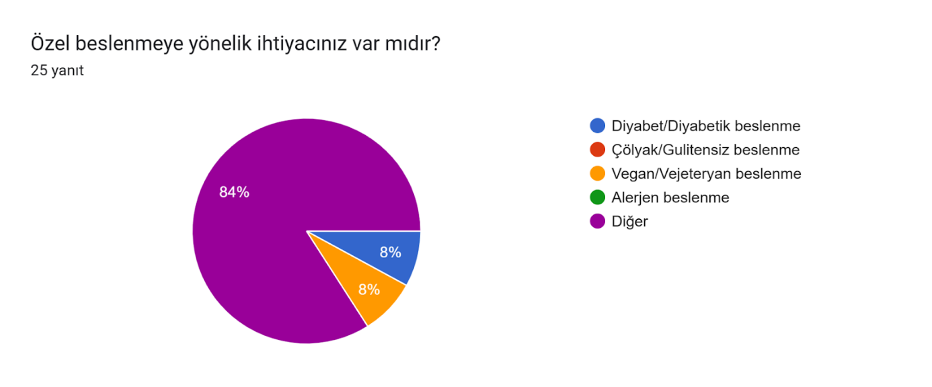Şekil 2-a) Özel beslenme gereksinimi

**Ankete katılanlarda özel beslenmeye yönelik iki anket arasında önemli bir değişiklik gözlenmemiştir.**

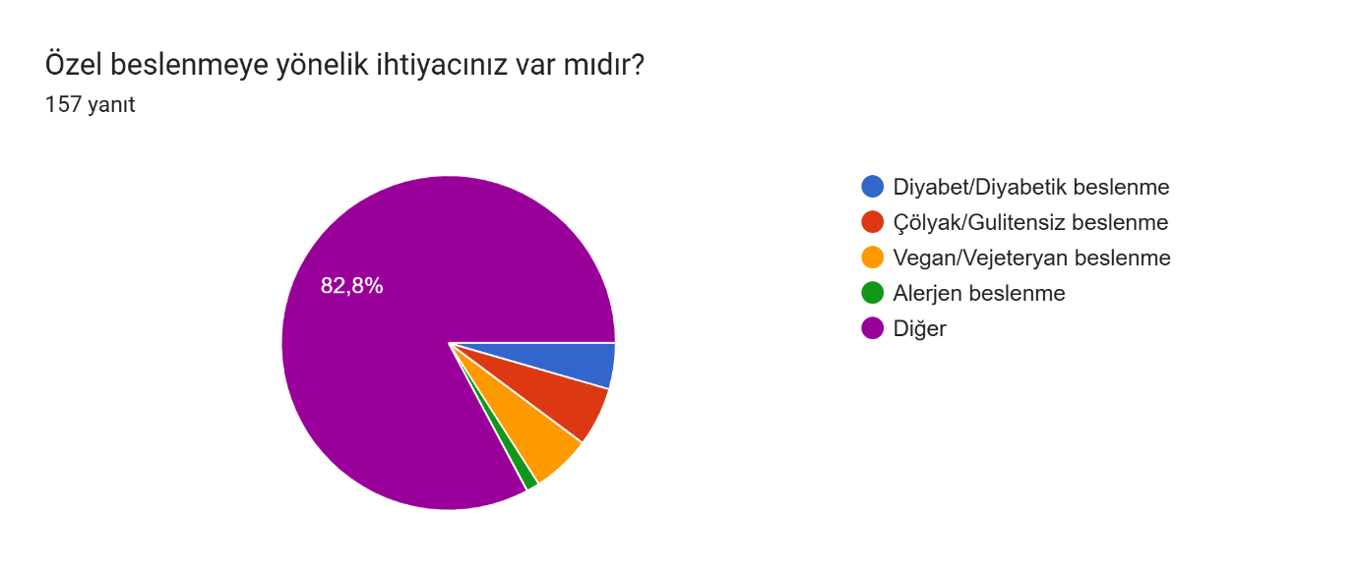Şekil 2-b) Özel beslenme gereksinimi

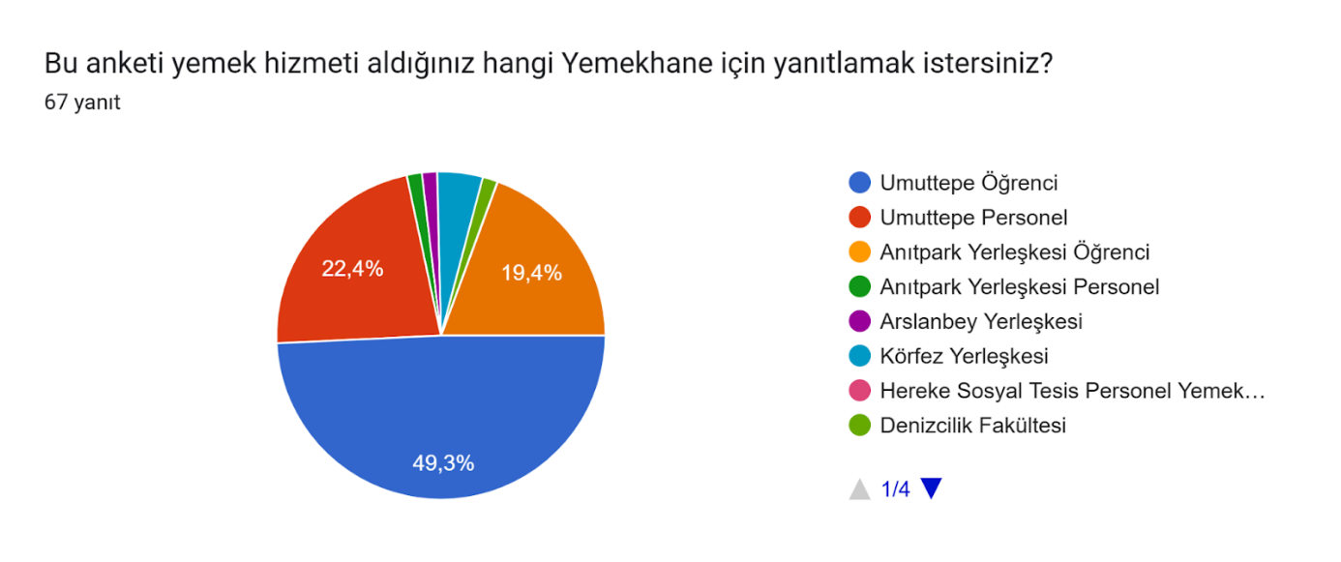Şekil 3-a) Yemekhane kullanım durumu

**Ankete katılanların büyük çoğunluğu merkez ana yemekhane kullandığı görülmektedir. Daha sonra en yüksek katılım Umuttepe personel yemekhanesi ile Anıtpark Yerleşkesi yemekhanesi olduğu gözlenmektedir.**

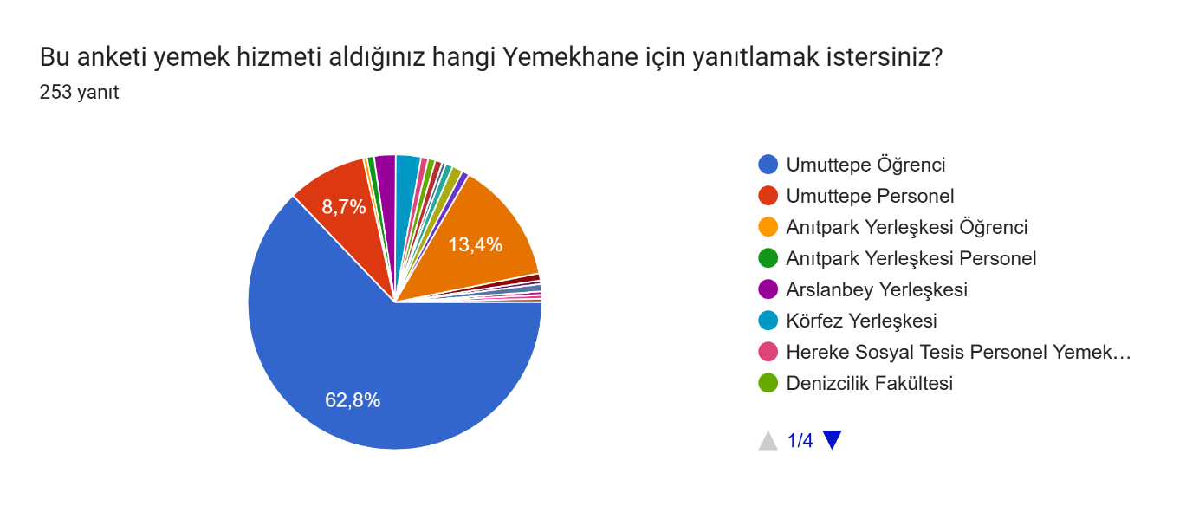Şekil 3-b) Yemekhane kullanım durumu

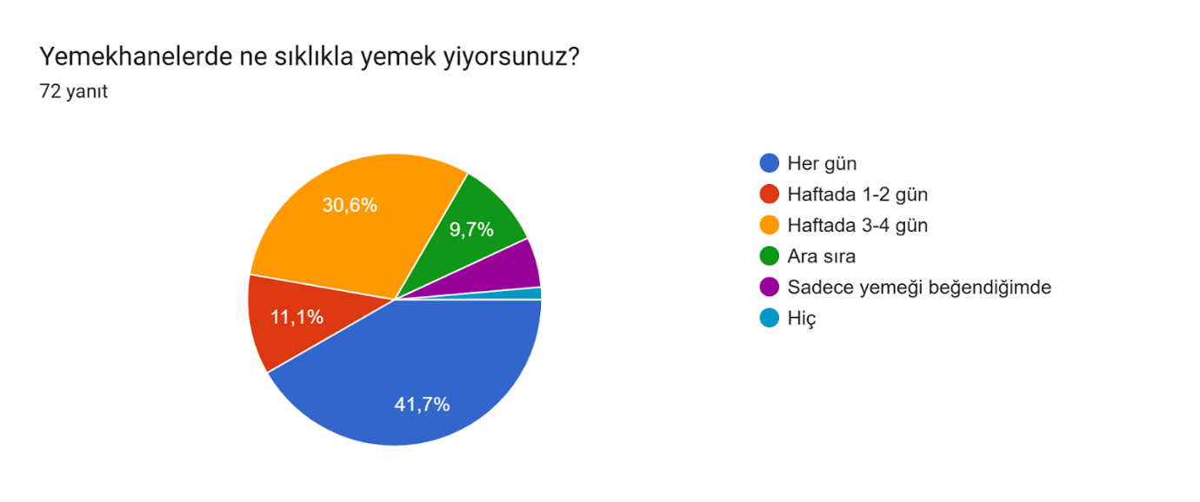Şekil 4-a) Haftalık yemek yeme durumu

**Hergün yemek yiyenlerin oranında artış olduğu, haftada 3-4 gün yemek yiyenler ile haftada 1-2 gün yemek yiyenlerin oranında değişiklik olmadığı gözlenmiştir.**

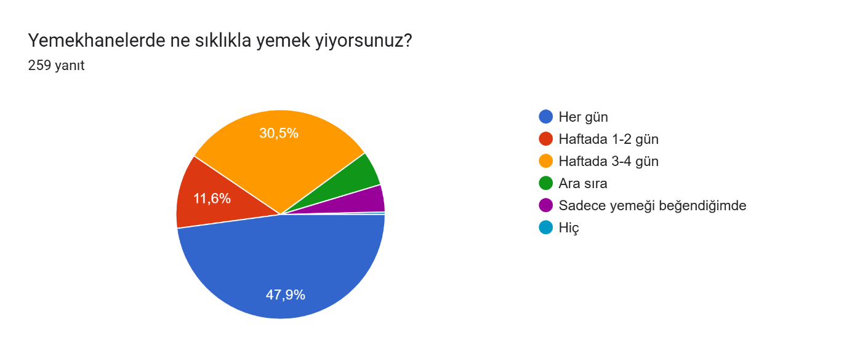Şekil 4-b) Haftalık yemek yeme durumu

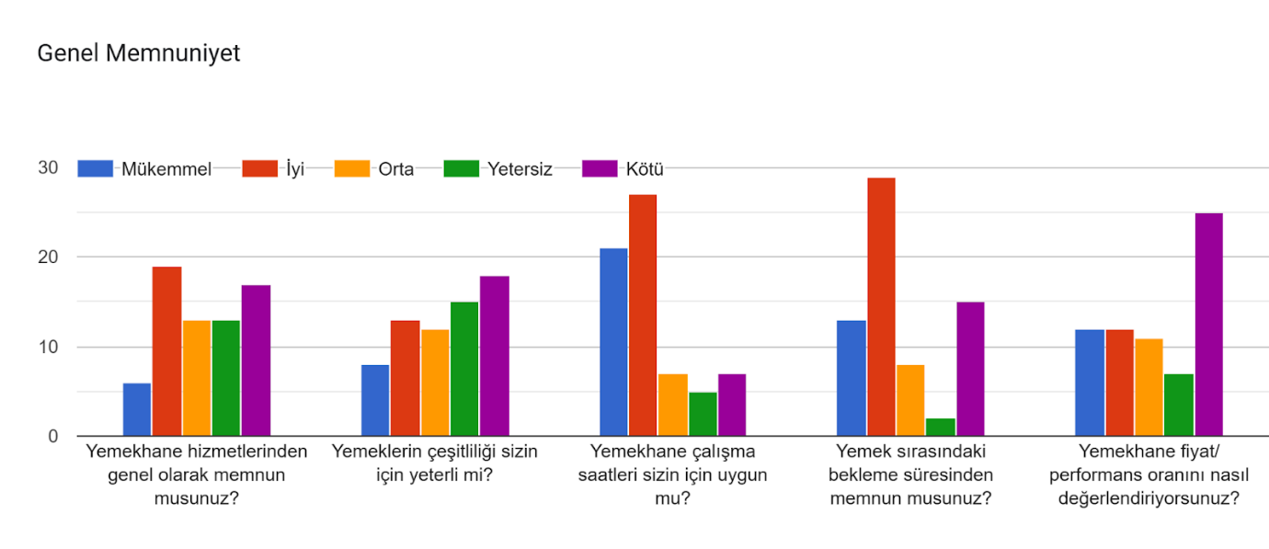Şekil 5-a) Genel Memnyuniyet

İlk ankete katılanların genel memnuniyetlerinde özellikle yemek çeşitliliği ve fiyat/performans oranı açısından düşük kaldığı görülmüştür. Yapılan değerlendirme sonucunda yemek listeleri üzerinde ve yemek çeşitliliği konusundaki iyileştirmeler ile ikinci ankette memnuniyet oranlarının yükseldiği net bir şekilde görülmüştür.

Ayrıca; İlk anketin sonuçlarından sonra yemek çeşitliliğinde artışa gidilmiş, 2.basım yemek ücretinde güncellemeye gidilmiş, merkez öğrenci yemekhanesinde yemek dağıtım noktalarının aktif olduğu saatler uzatılmış ve 5. dağıtım noktasının aktif olarak kullanımı sağlanmış olup bu iyileştirmelerin ankete yansıdığı görülmüştür.

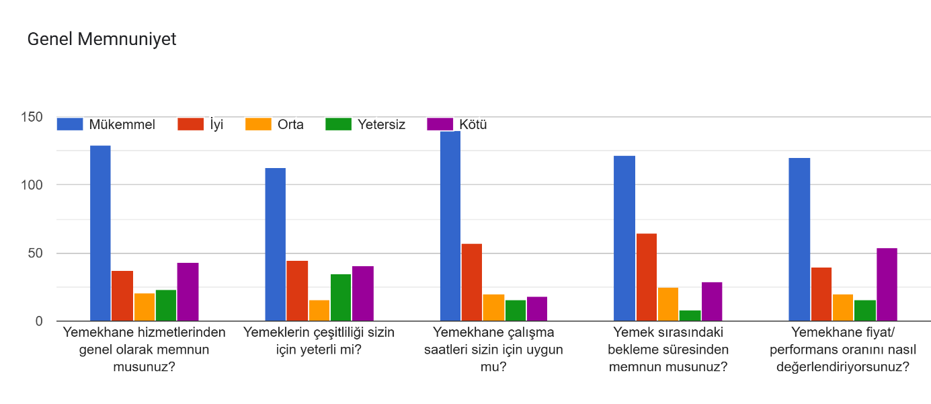Şekil 5-b) Genel Memnuniyet İyileştirme

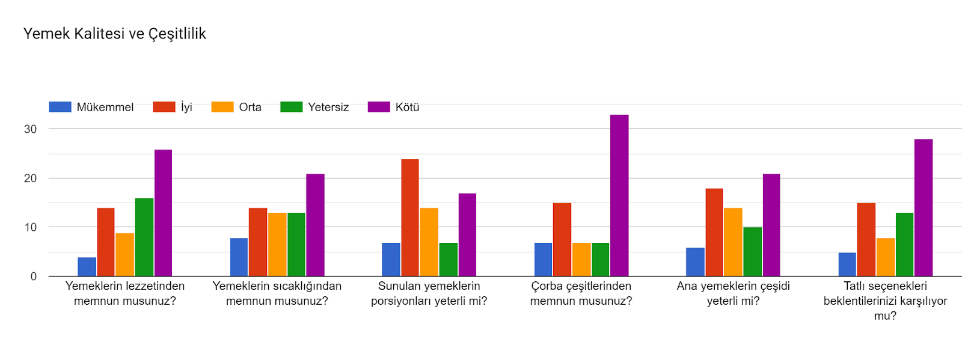Şekil 6-a) Yemek Kalitesi ve Çeşitlilik Tespit

**İlk anket sonuçlarında düşük düzeyde olan çorba ve tatlı çeşitleri için yeni ay yemek listesinde değişiklikler yapılmış ve ikinci anket üzerinde yapılan iyileştirmelerin sonuçları görülmüştür. Üretimde lezzete odaklanılmış, yemek sıcaklıkları için benmarilerin bakımları yaptırılmış, personellere porsiyonlama konusunda uygulamalı eğitimler verilmiş, çorba-ana yemek ve tatlı çeşitliliği artırılmıştır. Sonuç olarak da anket üzerinde memnuniyet oranları artırılmıştır.**

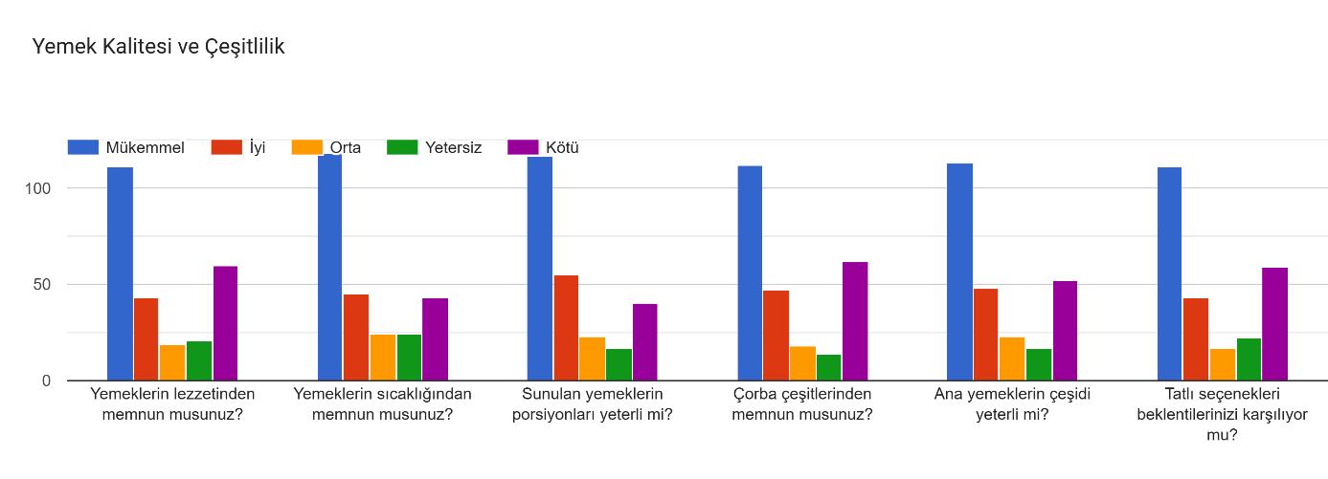Şekil 6-b) Yemek Kalitesi ve Çeşitlilik İyileştirme

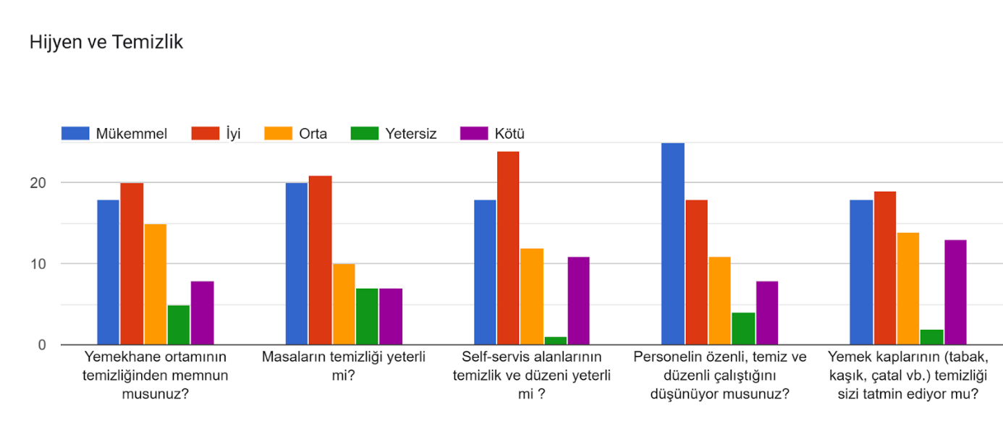Şekil 8-a) Hijyen ve Temizlik Tespit

**Ankete katılanlar tarafından Hijyen ve Temizlik konusunda memnuniyet oranı yüksek olup, Personele hizmet içi eğitimler yeniden verilmiş, personel iş kıyafeti eksikleri tamamlanmış, fiziki alanlarda tadilat gereksinimi doğduğunda beklenmeden yaptırılmış, yemek masalarına masa örtüsü temin ettirilmiş ve servis süresince temiz olması konusunda gerekli tedbirler aldırılmış, alet ekipmanların bakımlarının yetkili teknik servis tarafından yaptırılması sağlanmıştır.**

|  |
| --- |
|  |

Şekil 8-b) Hijyen ve Temizlik İyileştirme

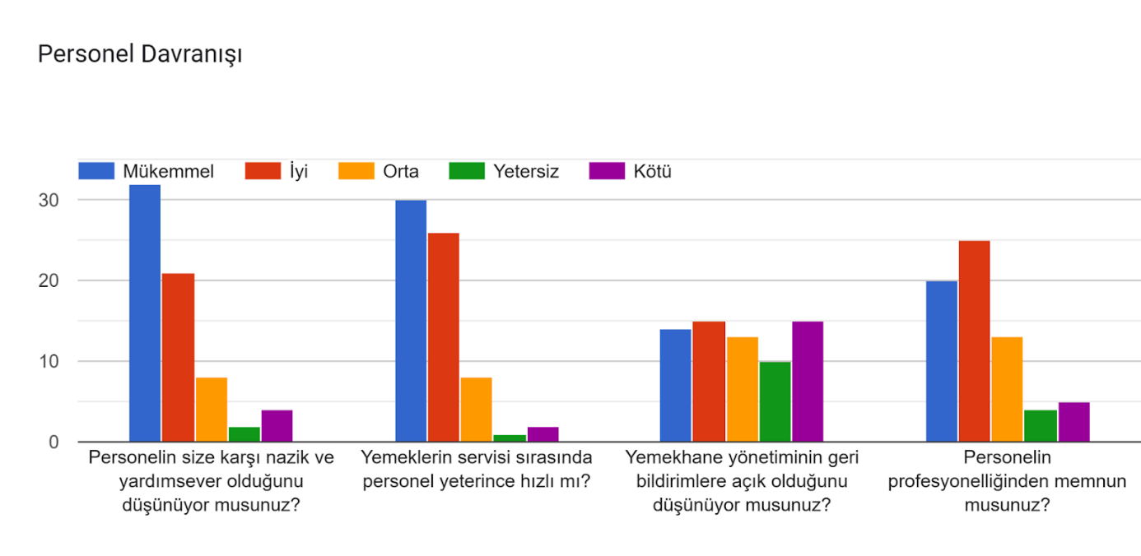 Şekil 9-a) Personel Davranışları Tespit

**Personel davranışları anket sorularına başlangıçta verilen cevaplar olumlu olmakla birlikte, Personel hizmet içi eğitimleri verdirilmiş, firmaya gerekli tedbirler aldırılmış ve memnuniyet oranı daha da yükseltilmiştir.**

|  |
| --- |
|  |

Şekil 9-b) Personel Davranışları İyileştirme

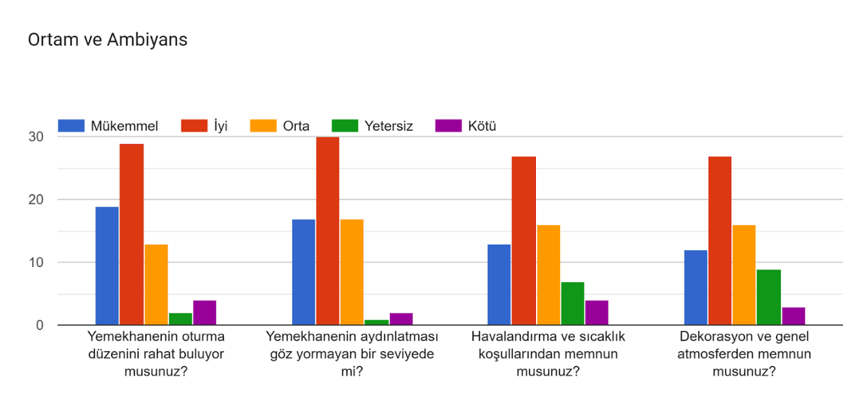 Şekil 10-a) Ortam ve Ambiyans Tespit

İlk ankette alınan veriler doğrultusunda yemekhanelerin sürekli havalandırılması sağlanmış, masa örtüleri temin edilmiş, aydınlatmada sorunlar giderilmiş, boya vs. tadilatlar bekletilmeden yaptırılmıştır. Bu iyileştirmeler neticesinde de ikinci ankette memnuniyet oranları yüksek bir seviyeye çıkartılmıştır.

|  |
| --- |
|  |

Şekil 10-b) Ortam ve Ambiyans İyileştirme

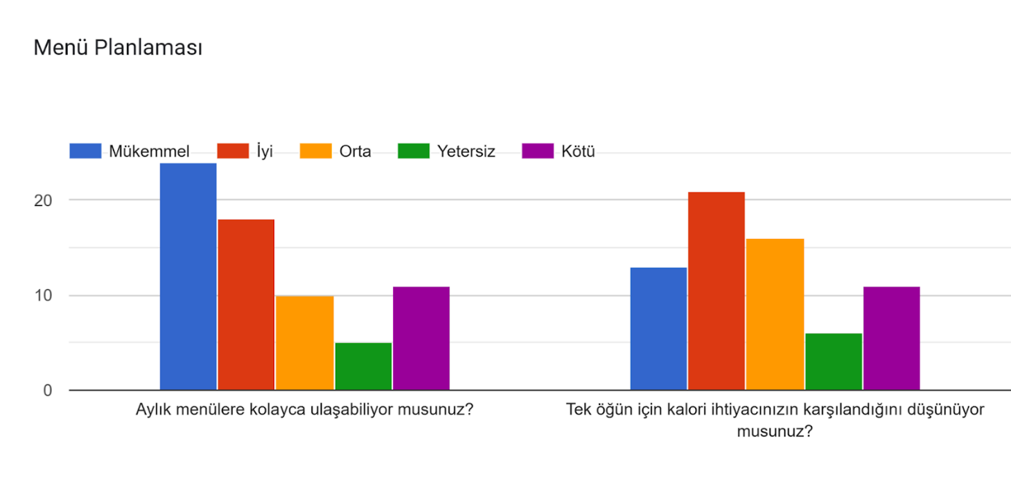 Şekil 11-a) Menü Planlaması Tespit

Anket sonuçları ışığınday Yemek servisi yapan personele porsiyonlama eğitimi yeniden verdirilmiş, menülerde düzenleme yapılarak çorba, ana yemek ve tatlıda çeşitlilik artırılmıştır. Bu sayede de memnuniyet oranları artırılmıştır.

|  |
| --- |
|  |

Şekil 11-b) Menü Planlaması İyileştirme

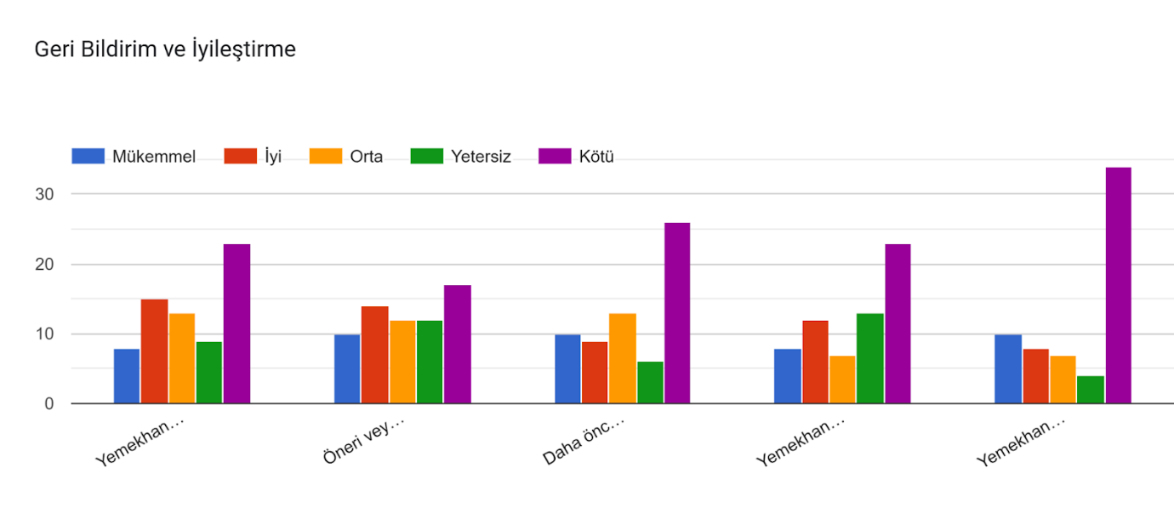 Şekil 12-a) Geri BildirimTespit

Yemek hizmeti alanların öneri/şikayet/taleplerini anketler, whatsApp hattı üzerinden, KYS sisteminden, CİMER üzerinden ve yemekhane yetkilileri aracılığıyla iletebilmeleri sağlanmaktadır. Tüm geri bildirimler incelenmekte ve gerekli iyileştirmeler yapılarak hizmetin sürekliliği sağlanmaktadır. İlk ankette geri dönüş bildirimi memnuniyet düzeyleri düşük iken, iyileştirme adımları sonrasında memnuniyet oranının arttığı gözlenmiştir.

|  |
| --- |
|  |

Şekil 12-b) Geri Bildirim İyileştirme